“SUPERVISIÓN Y CONTROL DE FAENAS DE DESCARGA PARA EL CUIDADO DE LA SAL”
ETAPA 1: INSPECCIÓN DE EQUIPOS PREVIO A LA DESCARGA

INSPECCIÓN POR CUENTA DE | EMPREMAR S.A.
SOLICITADO POR | Sr. Osvaldo Morales.
REFERENCIA CLIENTE | NIL.

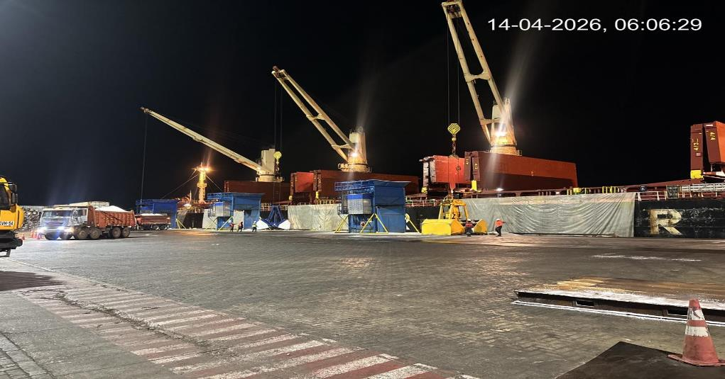

ALCANCE DE INSPECCIÓN
Corroborar, la idónea condición de los equipos (camiones, chutes, palas) utilizados en la descarga de sal, desde la MN SPL ATACAMA V.162, la cual será transportada desde el sitio Nro. 1 en puerto TTP a las bodegas de las plantas de EKA, OXY, SPL CHILE y Bodegas de TTPSA.

LUGAR DE LA INSPECCIÓN | EQUIPOS | FECHA DE INSPECCIÓN | HR  INICIO | HR  TÉRMINO
Costado Sitio Nro. 1 TTP | 03 chutes | Abril 13, 2026. | 19:30 | 21:15
Costado Sitio Nro. 1 TTP | 03 Palas | Abril 13, 2026. | 19:30 | 20:41
Costado entrada muelle TTP | 19 camiones | Abril 13, 2026. | 20:50 | 04:08

1. CONDICIONES CLIMÁTICAS

Las condiciones climáticas durante la inspección eran óptimas:
INSPECCIÓN DE: | DIA – SOLEADO | NOCHE | LLUVIA
03 CHUTES | X |  | N/A
03PALAS | X |  | N/A
30 CAMIONES TOLVAS | X |  | N/A

2. INSPECCIÓN DE CHUTES (TOLVA DE DESCARGA) Y CUCHARAS MECÁNICAS (PALA MECÁNICA)

Previo al inicio de la faena de descarga, personal de ALS Inspection Chile SpA, realizo inspección visual de operatividad de los chutes y las palas que posteriormente fueron utilizados en faenas de descarga. En esta ocasión estaban compuestos por 03 chutes y 03 cucharas mecánicas, en esta ocasión, todos los equipos fueron provistos por puerto TTP. Notar que, al momento de la inspección, todos los equipos se encontraban encalados.

En inspección se obtuvieron los siguientes resultados de la inspección que se detallan en las tablas a continuación:
DEFINICIONES:
BUENA : Aprobado sin observaciones para su uso.
REGULAR : Aceptable, pero con observaciones que NO afectan la inocuidad de la carga. Estas observaciones deberán ser corregidas posteriormente por el proveedor de este equipo.
MALA : No cumple con los requisitos mínimos para su operación.

TABLA N°1. INSPECCIÓN DE CHUTES
CHUTE Nro. | ESTRUCTURA | PINTURA | CORROSIÓN | LIMPIEZA | ENCALADO
Nro.01 | BUENA | BUENA | BUENA | BUENA | SI
Nro. 02 | BUENA | BUENA | BUENA | BUENA | SI
Nro. 03 | BUENA | BUENA | BUENA | BUENA | SI

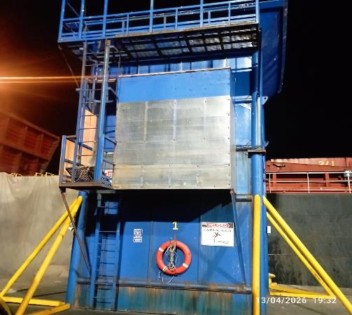 | 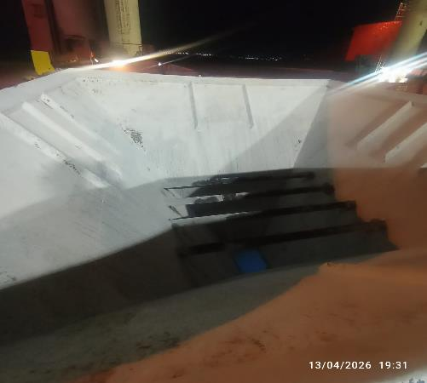
1.- Chute Nro. 01 limpio y encalado. | 2.- Chute Nro. 01 limpio y encalado.
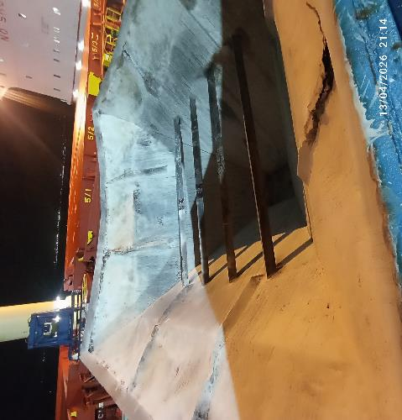 | 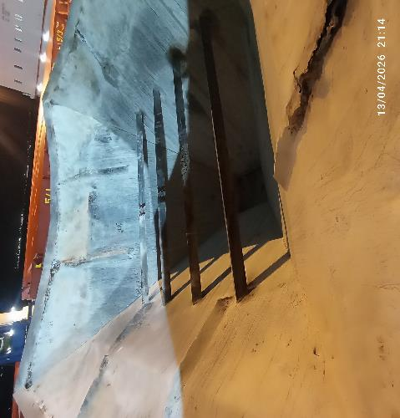
3.- Chute Nro. 02 limpio y encalado. | 4.- Chute Nro. 02 limpio y encalado.

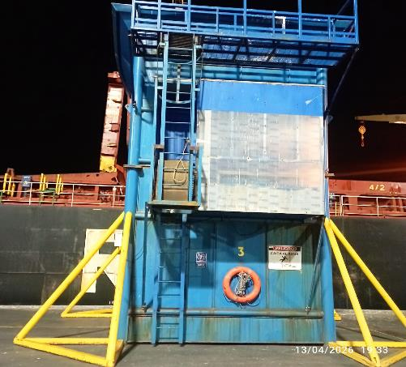 | 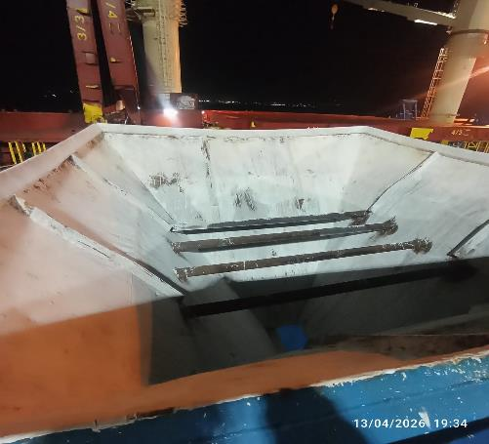
5.- Chute Nro. 03 limpio y encalado. | 6.- Chute Nro. 03 limpio y encalado.

TABLA N°2. INSPECCIÓN DE PALAS

PALA MECÁNICA Nr. | ESTRUCTURA | PINTURA | CORROSIÓN | LIMPIEZA | ENCALADO
01 TTP | BUENA | BUENA | BUENA | BUENA | SI
02 TTP | BUENA | BUENA | BUENA | BUENA | SI
03 TTP | BUENA | BUENA | BUENA | BUENA | SI

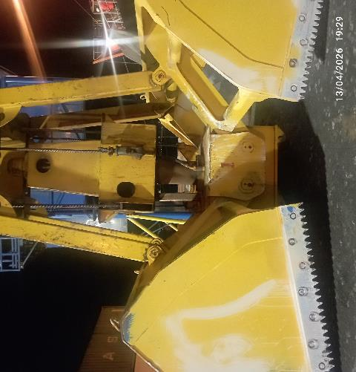 | 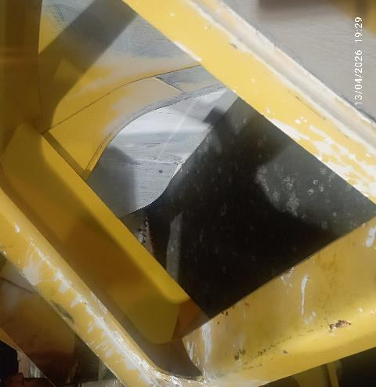
7.- Vista pala Nro. 01 TTP, previo a la descarga. | 8.- Otra vista pala Nro. 01 TTP, previa a descarga.
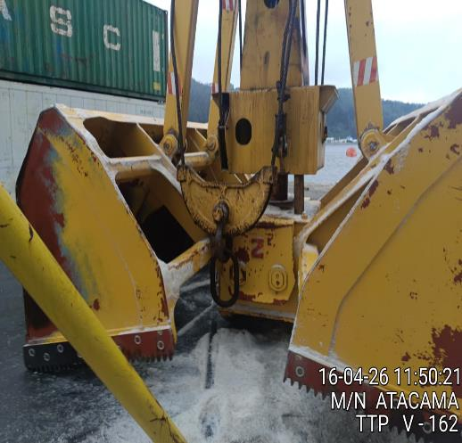 | 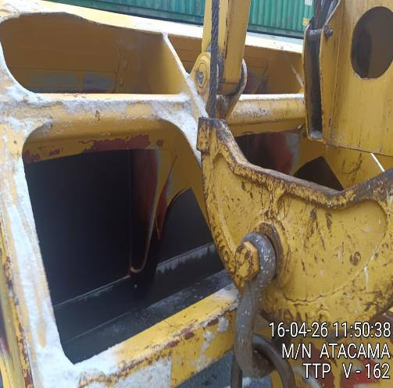
9.- Vista pala Nro. 02 TTP. | 10.- Otra vista pala Nro. 02 TTP.

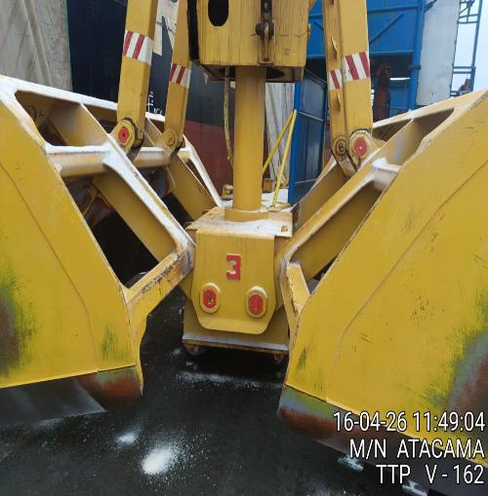 | 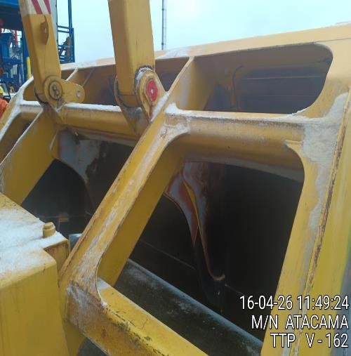
11.- Vista pala Nro.03 TTP. | 12.- Otra vista pala Nro. 03 TTP.

3. INSPECCIÓN DE CAMIONES

Previo al inicio a las faenas de descarga, se procedió a inspeccionar todos los camiones que se presentaron para el transporte de la Sal, desde costado de nave hasta las bodegas de acopio del consignatario EKA, OXY, SPL CHILE, y bodegas de TTPSA., en la ciudad de Talcahuano, los que se encontraban a la espera de inicio de actividades en puerto TTP. Estos fueron inspeccionados por los inspectores de ALS Inspection Chile SpA, dentro de recintos portuarios de puerto TTP, con el fin de que cumplan con las normas establecidas para el transporte de la sal, como también evitar posibles focos de contaminación y/o derrame de la carga en el trayecto a destino.
Para tales efectos se usó el formato Check List aportado por EMPREMAR S.A.

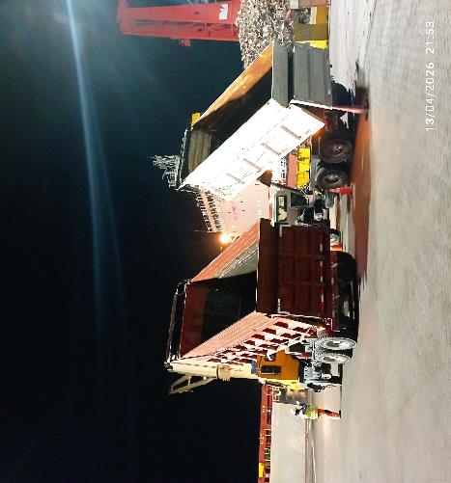 | 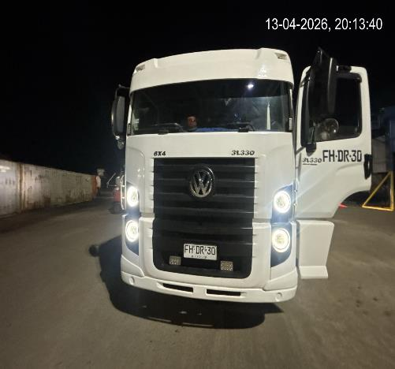
13.- Vista camiones en inspección. | 14.- Camión FH.DR.30.
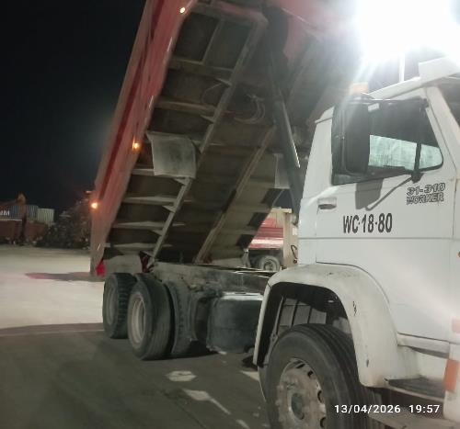 | 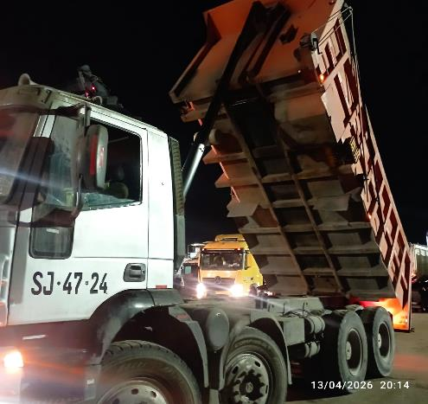
15.- Vista costado camión (lado izquierdo). | 16.- Vista costado camión (lado derecho).

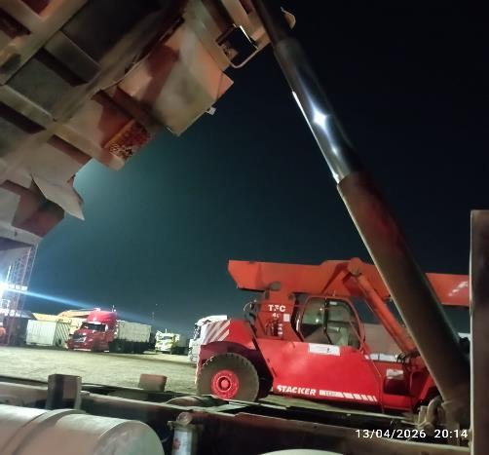 | 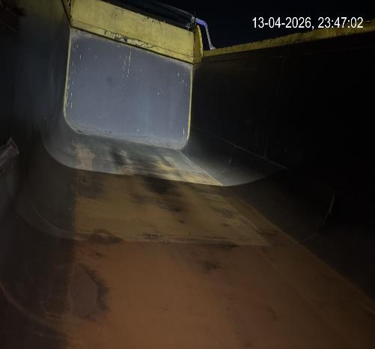
17.- Vista pistón basculante. | 18.- Vista tolva en buenas condiciones,  limpia y lavada.
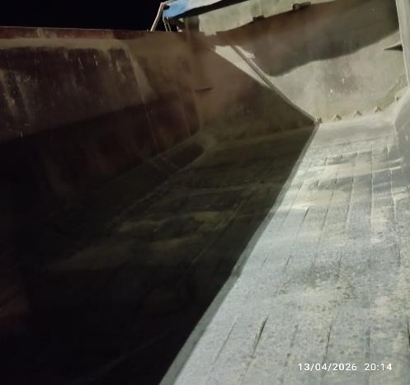 | 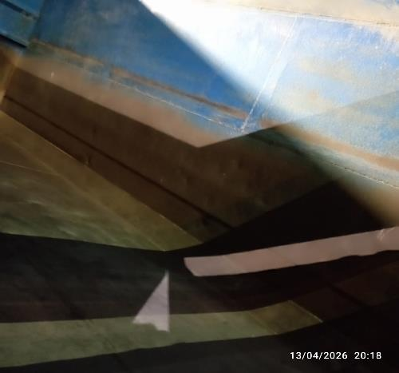
19.- Vista tolva (lateral derecho). | 20.- Vista tolva (lateral derecho).

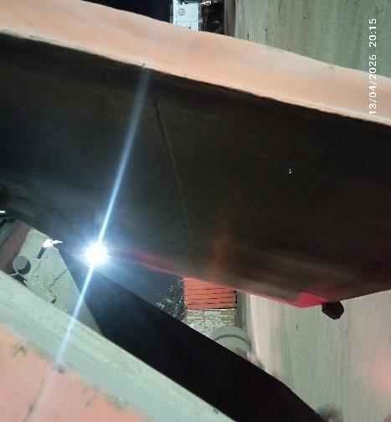 | 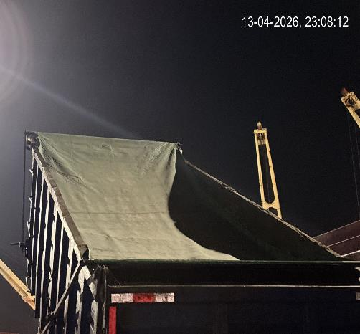
21.- Vista interior portalón. | 22.- Vista carpa extendida.

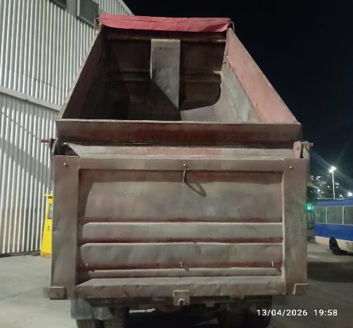
23.- Vista exterior portalón y mariposas
en buen estado.

TABLA N°3. LISTADO DE CAMIONES TOLVA INSPECCIONADOS

Nro | PPU | CARGA | APROBADO | RECHAZADO | OBSERVACIONES
Nro | PPU | ANTERIOR | APROBADO | RECHAZADO | OBSERVACIONES
1 | WC-18-80 | CLINKER | √
2 | WD-76-82 | CLINKER | √
3 | SB-31-32 | SAL | √
4 | SF-27-28 | SAL | √
5 | CP-VV-83 | SAL | √
6 | SJ-47-24 | CLINKER | √
7 | FH-DR-30 | SAL | √
8 | BH-HJ-32 | CLINKER | √
9 | KJ-99-16 | CLINKER | √
10 | YW-97-98 | SAL | √
11 | ZW-49-13 | FERTILIZANTE | √
12 | ZL-39-27 | FERTILIZANTE | √
13 | ZL-80-24 | FERTILIZANTE | √
14 | XE-85-34 | FERTILIZANTE | √
15 | BK-VH-54 | ARENA | √
16 | TU-48-56 | ARENA | √
17 | HT-RB-99 | - | √
18 | WC-61-54 | FERTILIZANTE | √
19 | PS-98-12 | SAL | √
20 | XC-67-58 | SAL | √
21 | XA-24-12 | SAL | √
22 | WK-51-41 | SAL | √
23 | BT-WB-20 | BOLONES | √
24 | FT-PF-24 | BOLONES | √
25 | LJ-42-67 | BOLONES | √
26 | ZV-76-11 | FERTILIZANTE | √
27 | TU-98-81 | BOLONES | √
28 | YJ-21-33 | FERTILIZANTE | √

NOTA: Los registros físicos (hojas) de tales documentos quedarán archivados en la oficina local de ALS Inspection Chile SpA., en oficina Talcahuano.

4. OBSERVACIONES GENERALES

- Inspección de chutes y cucharas mecánicas se realiza de día.
- Los chutes se encontraban limpios y encalados al momento de la inspección.
- Las cucharas mecánicas presentadas por puerto se encontraban encaladas.
- Inspección a camiones se realiza de día, los sets fotográficos de cada uno serán adjuntados con check-list correspondiente.
5. PERSONAS PRESENTES
NOMBRE | EMPRESA | POR CUENTA DE
Srta. Alexandra Paredes. | ALS INSPECTION CHILE SPA | EMPREMAR S.A.
Srta. Krissna Navarrete. | ALS INSPECTION CHILE SPA | EMPREMAR S.A.
Sr. Braulio Hernandez. | ALS INSPECTION CHILE SPA | EMPREMAR S.A.
Sr. Rodrigo Hernandez. | ALS INSPECTION CHILE SPA | EMPREMAR S.A.

La presente inspección se llevó a cabo sin prejuicio de ningún tipo y para el interés de quien concierna.

Surveyor
ALS Inspection Chile SpA.

Preparado por : Rodrigo Hernandez
Revisado por : Héctor Campos.
Validado por : Jaime López.

